Эрүүл мэндийн сайдын 2025 оны сарын .... өдрийн .... дугаар тушаалын хавсралт

ЦЕЛИАК ӨВЧНИЙ ЭМНЭЛЗҮЙН ЗААВАР

# А. ЕРӨНХИЙ ШААРДЛАГА

# А1. Онош

*Целиак өвчин (Celiac disease/ Coeliac disease)*

# А2. Өвчний код (Өвчний олон улсын 10-р ангилал)

*К90.0*

А3. Зааврыг хэрэглэгчид

* Нийгмийн эрүүл мэндийн ажилтан
* Ерөнхий мэргэжлийн болон өрхийн эмч
* Дотрын эмч
* Гастроэнтерологи, гепатологич эмч
* Эмгэг судлаач эмч
* Мэс заслын эмч
* Арьсны эмч
* Харшил судлаач эмч
* Дархлаа судлаач эмч
* Резидент, олгох суралцагч эмч
* Сувилагч
* Тухайн чиглэлээр ажиллаж буй төрийн ба төрийн бус байгууллага

# А4. Зааврын зорилго, зорилт

Целиак өвчний талаарх эмч, сувилагч нарын мэдлэгийг дээшлүүлэн, эрт илрүүлэг, оношилгоо, эмчилгээ, хяналтыг сайжруулснаар өвчлөл ба нас баралтыг бууруулахад зааврын зорилго оршино.

# А5. Тодорхойлолт

* Целиак өвчин гэдэг нь генетикийн урьдал хүчин зүйл бүхий хүүхэд, насанд хүрэгчдэд цавуулаг агуулсан хүнс хэрэглэснээс нарийн гэдэсний салст ба бусад эрхтэнийг хамарсан аутоиммун үрэвслийн шинжээр илэрдэг архаг өвчин юм.
* Цавуулаг нь улаан буудай, хөх тариа, арвай зэрэгт байдаг уураг ба глиадин, глютенин гэсэн 2 төрөлтэй.

# А6. Тархвар зүйн мэдээлэл

Целиак өвчин зөвхөн хүүхдэд тохиолддог, ховор өвчин гэж тооцогддог байсан ч сүүлийн 20 жилд энэхүү өвчний тархалт нэмэгдэж байна. Барууны улс орнуудад хүн амын 1%-д оношлогдогддог ба нийт өвчтөнүүдийн 70%-д 20-иос дээш насандаа оношлогджээ. Хүйсийн хувьд эмэгтэйчүүдэд 1.5-2.0 дахин их тохиолддог. Эрсдэлт хүчин зүйлйн хувьд Целиак өвчтэй хүний 1 ба 2-р эгнээний гэр бүлийн гишүүн байх, 1-р хэвшинжийн чихрийн шижин зэрэг бусад аутоиммун өвчний үед хавсарч тохиолдох нь элбэг. Монгол улсад Целиак өвчний талаарх тархвар зүйн мэдээлэл хараахан байхгүй байна.

# А7. Үндсэн ойлголт

Целиак өвчин нь анх суулгалт, стеаторреа, цус багадалт, турах эсвэл өсөлт хоцрогдох шинжээр илэрдэг байсан бол сүүлийн үед шимэгдэлт алдагдлын дээрх шинж тэмдэггүйгээр оношлогдож байна. Анх оношлогдож буй өвчтөнд цус багадалт, хоол идсэний дараа хэвлийгээр өвдөх, суулгах, нейропати, тэнцвэргүйдэл, сэтгэл гутрал, өсөлт удаан байх, ясны сийрэгжилт, элэгний үйл ажиллагааны өөрчлөлт, жирэмслэлтийн таагүй төгсгөл, лимфом зэрэг олон шинж тэмдгээр илэрдэг. Целиак өвчний удамшлын асуумжтай хүнд эрт илрүүлэг шинжилгээгээр шинж тэмдэг илрээгүй үед оношлогдох нь элбэг. Целиак өвчний генетикийн урьдал хүчин зүйлд эдийн тохирооны иж бүрдэлийн HLA-DQA1 ба HLA-DQB1 генүүд ордог. Европд хийсэн судалгаагаар Целиак өвчтэй иргэдийн 95%-д HLA-DQ2, үлдсэн 5%-д HLA-DQ8 ген илэрсэн.

# А8. Өвчний тавилан

Целиак өвчнийг оношилж, эмчлээгүй тохиолдолд нас баралт 10% байдаг ба эрт оношилж, цавуулаг агуулаагүй хүнс хэрэглэснээр тавиланг сайжруулах боломжтой.

# А9. Үйлчлүүлэгчид өгөх зөвлөгөө

Нийт хүн амын 1%-д тархсан нь өндөр эрсдэлт бүлэгт тархалт өндөр гэж үздэг. Целиак нь гэдэсний хэлбэрээс гадна гэдэсний бус ба далд хэлбэрээр байдаг нь уг өвчин оношлогдохгүй байх, хүндрэх, өвчтөний амьдралын чанарт сөргөөр нөлөөлж байна.

Целиак өвчнийг эрт үе шатанд буюу эмнэл зүйн шинж тэмдэг илрэхээс өмнө илрүүлж, цавуулаг агуулаагүй хүнс хэрэглэснээр хавдрын (лимфом, нарийн гэдэсний аденокарцинома, ам залгиурын хавдар) ба хавдрын бус хүндрэл (үргүйдэл, ясны сийрэгжилт, хугарал, таагүй жирэмслэлт)-ээс сэргийлэх боломжтой.

# А10. Эрсдэлт хүчин зүйл

Целиак өвчний үндсэн шалтгаан: Генетикийн урьдал нөхцөл (HLA-DQA1 ба HLA-DQB1, HLA-DQ2, HLA-DQ8)

Эрсдэлт хүчин зүйлс:

* 1-р хэв шинжийн чихрийн шижин
* Бамбайн аутоиммун эмгэг
* Элэгний аутоиммун эмгэг
* Дауны хамшинж
* Турнерийн хамшинж
* Вилиамсын хамшинж
* Сонгомол IgA дутмагшил
* Уушгины гемосидероз

Шалтгаан тодорхойгүй элэгний үйл ажиллагааны шинжилгээ өөрчлөлттэй гарах үед Целиак өвчний сэжигтэй гэж үзэн асуулгын, үзлэгийн, лабораторийн аргаар илрүүлэх бөгөөд энэхүү зааврын оношилгооны зурган жишээ хэсэгт харуулав.

# Б. УРЬДЧИЛАН СЭРГИЙЛЭЛТ, ЭРТ ИЛРҮҮЛЭГ

# Б.1. Эрт илрүүлгийн дэс дараалал

Целиак өвчний эрт илрүүлгийг хийхэд хамгийн чухал нь уг өвчин үүсэх суурь шалтгаанууд, эрсдэлт хүчин зүйл, эмнэлзүйн гол шинжүүд байгаа эсэхийг тодруулах шаардлагатай. Өвчнийг эрт илрүүлснээр өвчний эхний үе шатанд эсвэл шинж тэмдэг илрэхээс өмнө оношилсноор хүндрэлээс сэргийлэх боломжтой.

Целиак өвчний үед лабораторийн шинжилгээнд гарах өөрчлөлт:

1. Ийлдэст өвөрмөц ауто-эсрэг бие (tTG, EMA эсвэл DGP) илрэх
2. Нарийн гэдэсний эдийн шинжилгээнд өвөрмөц өөрчлөлт илрэх

# Б.2. Зорилтот бүлэг

Целиак өвчний эрт илрүүлгийг эмнэл зүйн шинж тэмдэг бүхий ба өндөр эрсдэлт бүлэгт хийнэ.

***Целиак өвчний эмнэл зүйн шинж тэмдгүүд***:

* Архаг ба дахилтат суулгалт
* Төмөр дутагдлын цус багадалт
* Өсөлт хоцрогдох
* Турах
* Бэлгийн бойжилт хоцрох
* Анхдагч ба 2-догч аменорея
* Архаг ядаргаа
* Герпес төст загатнаат дерматит
* Үргүйдэл
* Тэнцвэргүйдэл
* Шалтгаан тодорхойгүй байдлаар элэгний үйл ажиллагааны шинжилгээ өөрчлөлттэй гарах

Өндөр эрсдэлт бүлэгт Целиактэй өвчтөний 1-р эгнээний гэр бүлийн гишүүд бүгд багтана.

# Б.3. Эрт илрүүлгийн өмнөх зөвлөгөө

Целиак өвчнийг эрт илрүүлэх нь ямар ач холбогдолтой болохыг үйлчлүүлэгчдэд тайлбарлаж өгнө.

Эрт илрүүлгийн ач холбогдол:

* Өвчний эхний шатанд бүрэн төгс, аюулгүй эмчлэх боломжтой
* Өвчний оношилгоо, эмчилгээний зардал багасна
* Өвчлөл, эндэгдэл буурна

Эрт илрүүлгийн шинжилгээнд IgA (нийт) ба tTG IgA шинжилгээ багтана. Эсрэг биеийн түвшин өндөр гарсан тохиолдолд ходоодны уян дурангийн шинжилгээ ба дээд гэдэсний эдийн шинжилгээ хийнэ.

# В. ОНОШИЛГОО, ЭМЧИЛГЭЭНИЙ ДЭС ДАРААЛАЛ, АЛГОРИТМ

# В.1. Зовуурь, эмнэлзүйн шинж

Целиак өвчин нь анх суулгалт, стеаторреа, цус багадалт, турах эсвэл өсөлт хоцрогдох шинжээр илэрдэг байсан бол сүүлийн үед шимэгдэлт алдагдлын дээрх шинж тэмдэггүйгээр оношлогдож байна. Анх оношлогдож буй өвчтөнд цус багадалт, хоол идсэний дараа хэвлийгээр өвдөх, суулгах, нейропати, тэнцвэргүйдэл, сэтгэл гутрал, өсөлт удаан байх, ясны сийрэгжилт, элэгний үйл ажиллагааны өөрчлөлт, жирэмслэлтийн таагүй төгсгөл, лимфом зэрэг олон шинж тэмдгээр илэрдэг.

Целиак өвчний удамшлын асуумжтай хүнд эрт илрүүлэг шинжилгээгээр шинж тэмдэг илрээгүй үед оношлогдох нь элбэг.

# B.2.1. Дурдатгал (анамнез)

Эмнэл зүйд Целиак өвчин байх магадлалтай шинжээс гадна, гэр бүлийн гишүүдэд Целиак оношлогдож байсан эсэхийг асууж тодруулах шаардлагатай. Мөн өмнө хэрэглэж байсан эм бэлдмэл, хоолны дэглэмийн талаар тодруулах шаардлагатай.

**Насанд хүрэгчдэд илрэх Целиак өвчний гэдэсний хэлбэрийн эмнэл зүйн шинж:**

* Архаг суулгалт
* Гэдэс дүүрэх, цанхайх
* Баас хатах
* Сөргөө төст шинж
* Гэдэс цочролын хам шинж төст
* Хэвлийн өвдөлт
* Дотор муухайрах, бөөлжих
* Эрт цатгалдах, хоолны дуршил буурах
* Целиакийн криз: холер төст суулгалт

**Целиак өвчний гэдэсний бус хэлбэр:**

* Ихэвчлэн шалтгаан тодорхойгүй төмөр дутагдлын цус багадалтаар илэрнэ. Мөн доорх шинж тэмдгүүд дангаараа илэрч болно.
* Хэт намхан байх
* Архаг ядаргаа
* Арьсны шинж (псориаз, загатнаа, цэврүүт тууралт)
* Элэгний үйл ажиллагааны шинжилгээ байнга өөрчлөлттэй гарах
* Фолийн хүчил дутагдал
* Витамин В12-ийн дутагдал
* Ясны нягт багасах
* Шүдний эмалийн гажиг
* Шалтгаан тодорхойгүй үргүйдэл
* Бэлгийн бойжилт хоцрох, эрт цэвэрших
* Дутуу төрөх, зулбах, жин багатай хүүхэд төрөх
* Мигрень
* Захын мэдрэлийн эмгэг
* Сэтгэл гутрал, сэтгэл түгшил, зан төрхийн өөрчлөлт, цочромтгой болох

**Целиак өвчний далд хэлбэр:**

Эрт илрүүлэгт хамрагдан оношлогдсон буюу ийлдэст өвөрмөц эсрэг бие илэрсэн өвчтөнүүдийн 50%-д шинж тэмдэг илрээгүй үедээ оношлогддог. Нарийвчилсан асуумж ба эдийн шинжилгээнд ч өөрчлөлтгүй байж болох ч HLA DQ 2/ DQ8 хэв шинж эерэг байна. Эдгээр өвчтөнд цавуулаг агуулаагүй хүнс хэрэглэснээр шинж тэмдэггүй байж, хүндрэлээс урьдчилан сэргийлэх боломжтой.

**Эсрэгбие сөрөг Целиак өвчин**

Генийн урьдал байдалтай өвчтөн нарийн гэдэсний салстын хатингаршил илэрч эмнэл зүйд илэрхий шинж тэмдэг илэрдэг ч ийлдэс судлалын шинжилгээнд ауто-эсрэгбие сөрөг байна. Нийт Целиак өвчний 6-22%-ийг эзэлдэг. Эмнэлзүйн шинж, дээд гэдэсний салстын хатингаршил, HLA DQ2/DQ8 хэв шинж ба цавуулаггүй хоолны дэглэмд эмнэл зүйн сайжрал илэрдэг зэргээр оношилно.

**Рефрактор (цавуулаггүй хоолны дэглэмд үр дүнгүй) Целиак өвчин:**

Целиак өвчин оношлогдсоноос хойш цавуулаг агуулаагүй хүнсийг 12 сарын туршид хэрэглээд байхад эмнэл зүй, эмгэг бүтэц зүйн шинжилгээний өөрчлөлт засрахгүй байхыг рефрактор Целиак өвчин гэнэ. 50-иас дээш насанд оношлогдсон Целиак өвчний үед тохиолдох нь элбэг. Дотор нь анхдагч (цавуулаг агуулаагүй хүнсэнд анхнаасаа үр дүнгүй байх), хоёрдогч (цавуулаг агуулаагүй хүнсэнд үр дүнтэй байж байгаад сэдэрсэн) гэж ангилахаас гадна 2 хэлбэртэй.

* I хэлбэр: Дээд гэдэсний салстад байх лимфоцитын хэвийн фенотиптэй байх
* II хэлбэр: Дээд гэдэсний салстын лимфоцит клон хэлбэрээр тархсан, гадаргуугийн CD3, CD8 ба Т-эсийн рецепторгүй байх

II хэлбэрийн рефрактор Целиак өвчнийг хөнгөн зэргийн лимфом гэж үздэг ба хүнд зэргийн шим тэжээлийн дутагдлаар илэрч нас баралтад хүргэдэг.

В.2.2. Бодит үзлэг

Бодит үзлэгээр шим тэжээлийн үнэлгээ, эрхтэн системийн нарийвчилсан үзлэг шинжилгээ хийн тэжээл дутагдал, хүүхдэд өсөлт хоцрогдол бий эсэхийг үзэх шаардлагатай.

В.2.3. Эрэмбэлэн ангилалт, яаралтай тусламж үзүүлэх шалгуур

Целиак өвчин оношлогдсон үйлчлүүлэгч яаралтай тусламжийн тасагт хандсан тохиолдолд амин үзүүлэлт, өвдөлтийн үнэлгээ, шим тэжээлийн дутагдал, шингэн алдалт, хоол боловсруулах замын сэрүүлэг шинж илэрсэн эсэхийг харгалзан эрэмбэлэн ангилалт хийнэ. Хэрэв үйлчлүүлэгчийн амин үзүүлэлт тогтворгүй, тэжээл дутагдал, эрдсийн алдагдал илэрсэн, сэрүүлэг шинж тэмдэг илэрсэн бол яаралтай хэвтүүлэн, шингэн, тэжээл сэлбэх, шинж тэмдгийн эмчилгээ хийн нарийн мэргэжлийн эмчийн зөвлөгөө авна.

В.2.4. Лабораторийн шинжилгээ

* Ерөнхий тэжээлийн байдлыг үнэлэх зорилгоор цусны дэлгэрэнгүй, шээсний ерөнхий шинжилгээ, биохими (элэг, цөс, нойр булчирхай бөөрний үйл ажиллагаа, электролит, өөх тосны солилцоо), витамин Д, бамбайн үйл ажиллагаа, ясны сийрэгжилтийн шинжилгээ зэрэг шинжилгээ хийнэ.
* Целиак өвчний үед ийлдэст өвөрмөц ауто-эсрэг бие илрэх. Үүнд Еndomysial antibodies (EMA), IgA tissue transglutaminase antibodies (IgA-tTG) ба Deamidated antigliadin antibodies (DGP, IgA эсвэл IgG) багтана. Өмнө нь IgA дутмагшилтай өвчтөнд IgG-TG оношилгооны ач холбогдолтой.

**Хүснэгт 1. Целиак өвчний ийлдэс судлалын шинжилгээний мэдрэг ба өвөрмөц байдал**

|  |  |  |  |
| --- | --- | --- | --- |
| Antigen | Antibody type | Мэдрэг байдал, % (range) | Өвөрмөц чанар, % (range) |
| Gliadin | IgA | 85 (57–100) | 90 (47–94) |
| IgG | 80 (42–100) | 80 (50–94) |
| Endomysium | IgA | 95 (86–100 | 99 (97–100) |
| IgG | 80 (70–90) | 97 (95–100) |
| Tissue transglutaminase | IgA | 98 (78–100) | 98 (90–100) |
| IgG | 70 (45–95) | 95 (94–100) |
| Deamidated gliadin peptide | IgA | 88 (74–100) | 90 (80–95) |
| IgG | 80 (70–95) | 98 (95–100) |

* **HLA хэв шинж тодорхойлох**

HLA хэв шинж тодорхойлох шинжилгээг оношийг батлах зорилгоор хийнэ. Эмнэл зүйн шинж тэмдэггүй хүнд, ийлдэс судлалын шинжилгээ, эдийн шинжилгээ сөрөг үед HLA хэв шинж илэрсэн ч оношийг тавихгүй. Өмнө нь ийлдэс судлалын ба эдийн шинжилгээ хийлгэж байгаагүй өвчтөн өөрөө глютен агуулаагүй хүнс хэрэглэж буй үед энэхүү шинжилгээг хийнэ. Мөн Целиактай өвчтөний 1-р эгнээний гэр бүлийн гишүүдэд энэхүү шинжилгээг хийнэ.

В.2.5. Багажийн шинжилгээ

**Нарийн гэдэсний эдийн шинжилгээнд өвөрмөц өөрчлөлт илэрнэ.**

Целиак өвчний үед дурангийн шинжилгээнд гарах өөрчлөлтүүд илрэх ба заавал эдийн шинжилгээ авах шаардлагатай.

|  |  |
| --- | --- |
|  |  |
| ***Зураг 1. Булцууны салст нимгэрч, бичил цэлмэн ажиглагдахгүй болсон*** | ***Зураг 2. Дээд гэдэсний салст мозайк зураглалтай болсон*** |

Үүнд:

* + Бичил цэлмэн ажиглагдахгүй болох (зураг 1)
  + Булцуу мөхлөг төст харагдах
  + Дээд гэдэсний хуниас гөлийх, цөөрөх
  + Дээд гэдэсний салстад мозайк зураглал үүсэх (зураг 2)

Целиак өвчнийг оношлох зорилгоор эдийн шинжилгээ авах үед дээд гэдэснээс 4 эд, булцуунаас 1-2 эд авах шаардлагатай. Нарийн гэдэсний салстын цэлмэнгийн хатингаршлыг Marsh-ийн үнэлгээгээр үнэлнэ (Зураг 3).

Дээд гэдэснээс авсан эдийн шинжилгээний дүгнэлтэд дараах зүйлсийг багтаасан байна. Үүнд:

1. Авсан эдийн тоо
2. Цэлмэнгийн бүтэц (хэвийн, хэсэгчилсэн, бүрэн биш, бүрэн хатингаршил)
3. Ламина проприан дахь эсийн агууламж (Целиак өвчний үед лимфоцит, плазмоцит, эозинофил, цөөн тооны нейтрофил байх ба криптит, крипт абсцесс нь өөр эмгэгийг харуулна)
4. Брунерын булчирхай байгаа эсэх
5. Криптийн гиперплази байгаа эсэх, цэлмэнгийн өндөр:криптийн гүний харьцаа (3:1). Плазмоцит эс арилах нь дархлаа хомсдолыг илэрхийлнэ.
6. Интраэпетелийн лимфоцит -ИЭЛ (CD3 буюу Т эсийн иммунгистохимийн будаг ашиглах харах)- Гематоксолин-Эозиноор будсан үед 5 вилл дахь 20энтероцитэд ноогдох лимфоцитын тоог гаргана. <25 ИЭЛ/100 энтероцит байхыг хэвийн гэж үзнэ. 100 энтероцитэд ноогдох ИЭЛ >25 байсан ч цэлмэнгийн хатингаршил илрээгүй үед Целиак өвчин гэж үзэхгүй лимфоцитийн дуоденоз гэж үзнэ.

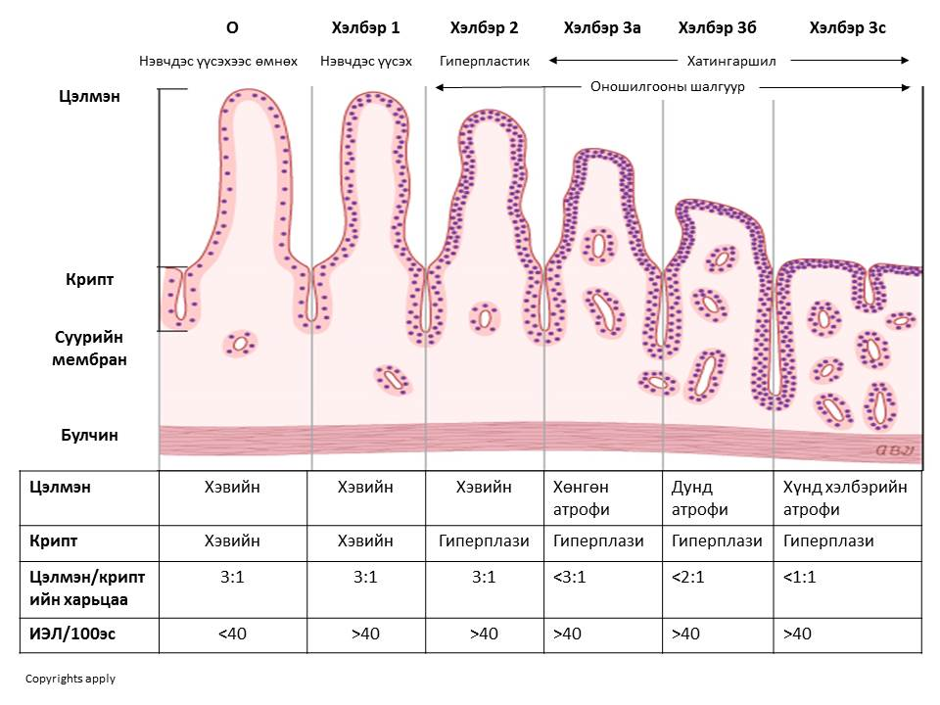

***Зураг 3. Нарийн гэдэсний эдийн шинжилгээний Marsh-ийн үнэлгээ***

В.2.6. Оношилгооны шалгуур

1. Целиак өвчин

Ийлдэст өвөрмөц ауто-эсрэг бие (transglutaminase-tTG, EMA эсвэл DGP) илрэх, дээд гэдэсний эдийн шинжилгээнд салстын хатингаршил илрэх нь Целиак өвчний оношилгооны алтан стандарт юм. Целиак өвчний хэв шинжит хэлбэр бүхий өвчтөний ийлдэст аутоэсрэг бие өндөр титртэй илэрсэн үед нарийн гэдэсний эдийн шинжилгээ хийлгүй оношийг тавих боломжтой.

1. Целиак байх боломжтой

Дээд гэдэсний салстад эдийн гэмтэл илэрсэн ч хатингаршил илрээгүй, ийлдэс судлалын шинжилгээ эерэг (IgA-EMA, IgG-tTG эсвэл IgG-DGP) үед энэхүү оношийг тавих ба онош батлах зорилгоор нэмэлтээр HLA шинжилгээ хийж болно. Эсвэл цавуулаг агуулаагүй хүнсийг түр хэрэглүүлж үр дүн гарч байгаа эсэхээр нь оношийг тавина. Хэрэв үр дүнгүй бол лимфоцитийн дуоденоз оношийг тавина. Энэхүү эмгэг нь хеликобактерийн халдвар, дархлаа дарангуйлагдсан, аутоиммун эмгэг, архаг үрэвсэл, эмийн шалтгаант, хорт хавдар зэрэг дархлаа өөрчлөгдсөн үед илэрдэг.

1. Эсрэг бие сөрөг Целиак өвчин

Нийт Целиактай өвчтөний 6-22%-д ийлдэс судлалын шинжилгээ сөрөг байдаг. Эдгээр өвчтөнд тэжээл дутагдал шинж, цус багадалт, суулгалт, удамшлын анамнез, дээд гэдэсний эдийн шинжилгээ зэргийг үндэслэн Целиак өвчин оношийг тавих ба HLA DQ2/DQ8 хэвшинж нь эерэг байна. Мөн энэ хэлбэрийн үед цавуулаггүй хоолны дэглэм нь эмнэл зүйн сайжралд хүргэдэг тул нэмэлт оношилгооны шалгуур болдог.

# В.2.7. Ялган оношилгоо

* Целиакийн биш цавуулгийн хэт мэдрэгшил
* Халуун орны спру
* Хавсарсан дархлаа дутмагшил
* Лямблийн халдвар
* Эмийн шалтгаант энтеропати (олмесартан, микофенолат)
* ХДХВ-ийн шалтгаант энтеропати
* Туяа эмчилгээний дараах энтеропати
* Химийн эмчилгээний дараах энтеропати
* Graft-versus-host өвчин
* Архаг ишеми /гэдэсний/
* Холер
* Кроны өвчин
* *Helicobacter pylori*-ийнхалдвар
* Эозинофилийн гастроэнтерит
* Хүнсний харшлын шалтгаант энтеропати
* Аутоиммун энтеропати
* Хүнд хэлбэрийн тэжээлийн дутагдал

Эдгээрээс Целиакийн бус цавуулгийн хэт мэдрэгшил нь хамгийн түгээмэл тохиолддог эмгэг юм.

Хүснэгт 2. Целиак ба цавуулгийн хэт мэдрэгшлийн ялгаа

|  |  |  |
| --- | --- | --- |
| Үзүүлэлтүүд | Целиак өвчин | Целиакийн бус цавуулгийн хэт мэдрэгшил |
| Тархалт | Хүн амын 1-2% | Хүн амын 6% |
| HLA DQ2/ DQ8 | Эерэг | Сөрөг |
| Аутоэсрэг бие (tTG, EMA, DGP) | Эерэг | Сөрөг буюу аутоиммун өвчин биш |
| Дээд гэдэсний хатингаршил | Илэрнэ | Илрэхгүй |
| Эмгэг жам | Генийн урьдал нөхцөл, аутоэсрэг биеийн шалтгаант нарийн гэдэсний салстын үрэвсэл, хатингаршил үүснэ. | Шалтгаан тодорхойгүй байдлаар цавуулагтай холбоотой салстын хэт мэдрэгшил үүсэх |
| Цавуулагтай хоол хүнсэнд эмнэл зүйн шинж сэдэрнэ | Тийм  (суулгах, тэжээл дутагдал, хэвлийн өвдөлт, цус багадалт, ясны сийрэгжилт гэх мэт) | Тийм  (гэдэс дүүрэх, цанхайх, толгой өвдөх, ядрах, сэтгэл зовнил, түгшүүр гэх мэт) |
| Эмчилгээнд цавуулаггүй хоол хүнсийг хэрэглэх | Насан турш цавуулаггүй хоолны дэглэмийг хатуу баримтлах | Түр хугацаанд цавуулаггүй хоолны дэглэм барих ба шинж тэмдэг арилсны дараа бага хэмжээний цавуулаг хэрэглэж болно. |
|  |  |  |

# В.3. Целиак өвчний оношилгооны алгоритм

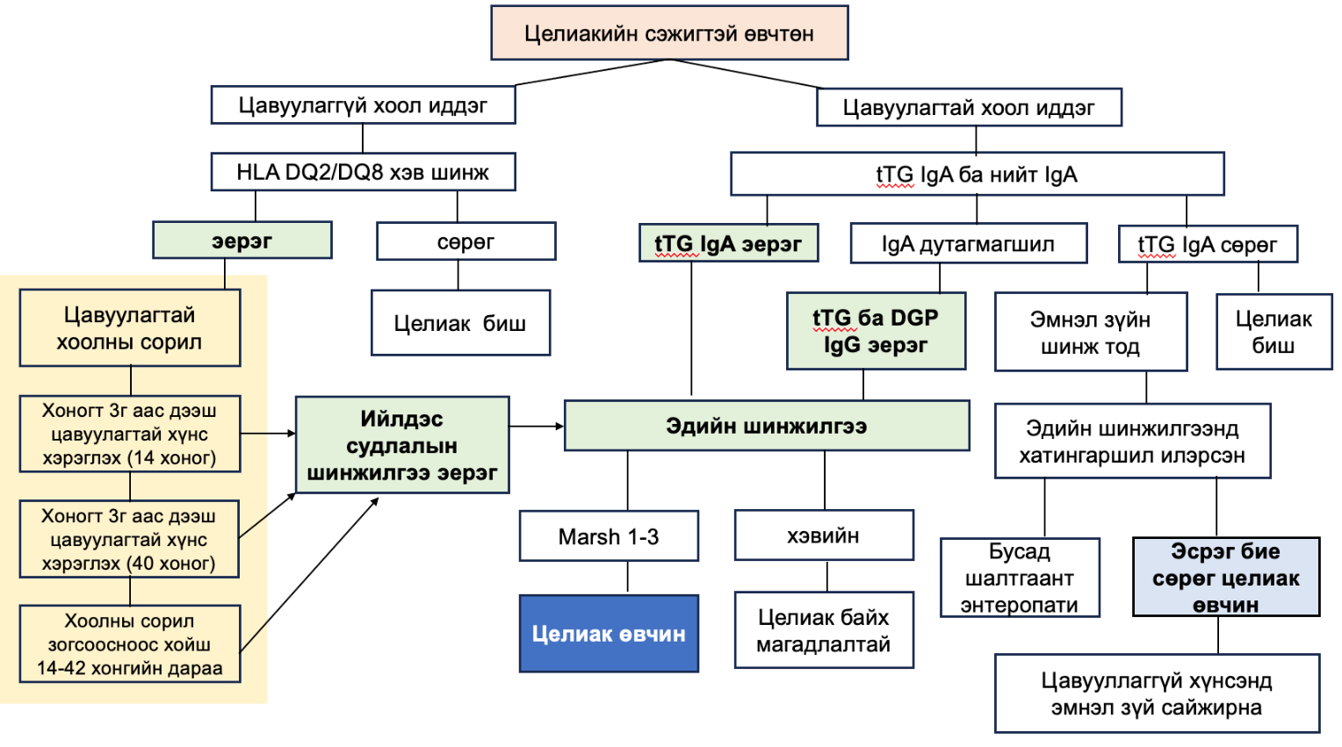

# В.4. Оношилгоонд шаардлагатай зурган жишээ

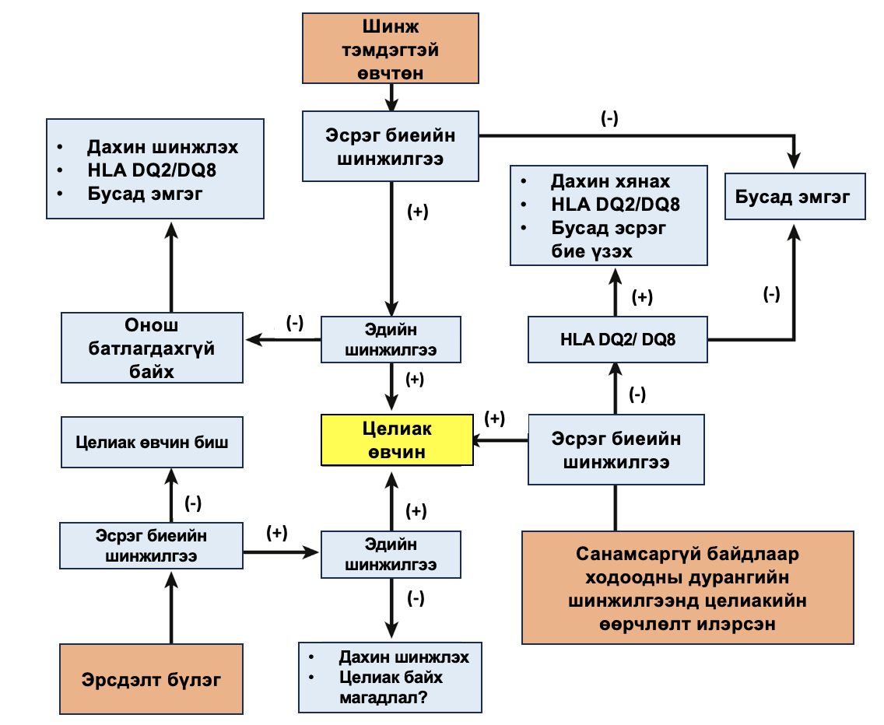

# В.5. Эмчилгээ

# В.5.1. Эмийн бус эмчилгээ

Целиак өвчний цорын ганц эмчилгээ нь цавуулаг агуулсан хүнснээс насан туршдаа татгалзах явдал юм. Өчүүхэн бага хэмжээний цавуулаг агуулсан хоол хүнс, эм, хүнсний нэмэлт бүтээгдэхүүн нь өвчний тавиланд сөргөөр нөлөөлнө.

Целиак өвчин оношлогдсон өвчтөн бүр мэргэжлийн хоол зүйчээс зөвлөгөө авах шаардлагатай.

Шинж тэмдэг бүхий Целиак өвчний үед хоногийн цавуулгийг 20мг-аас бага байлгаснаар ийлдэс судлал ба эдийн шинжилгээний намжмал байдалд хүргэх боломжтой. Цавуулаг агуулаагүй хоол хүнсийг 2 долоо хоногийн туршид хэрэглэхэд нийт өвчтөний 70%-д эмнэл зүйн шинж тэмдгүүд арилж эхэлнэ. Удаан хугацаанд энэхүү хоолны дэглэмийг баримталснаар цусан дахь өвөрмөц эсрэг биеийн титр буурах ба эдийн шинжилгээнд гарсан цэлмэнгийн хатингаршил хэдэн сарын дараа засарч эхлэх ч бүрэн хэвийн байдалд орохгүй байж болно.

# В.5.2. Эмийн эмчилгээ

* Төмөр, фолийн хүчлийн дутагдал илэрсэн тохиолдолд цавуулаг агуулаагүй төмөр, фолийн хүчлээр баялаг хоол хэрэглэхийг зөвлөнө. Целиактэй өвчтөний хоногийн кальцийн хэрэглээ 1000мг-аас дээш байна.
* Хүнд хэлбэрийн шим тэжээлийн дутагдалтай өвчтөнийг эмнэлэгт хэвтүүлэн хоол эмчилгээнээс гадна элекролит, тэжээл эмчилгээ, төмөр нөхөх ба цөөн тохиолдолд стеройд эмчилгээ хийнэ.
* Целиак өвчнийг эмчлэх шинэ эмүүд зөвхөн эмнэл зүйн туршилт судалгааны шатанд судлагдаж байна.

# В.5.3. Мэс заслын эмчилгээ

Целиак өвчний хүндрэл ба нарийн гэдэсний аденокарцином, лимфом оношлогдсон тохиолдолд мэс засал, туяа, хими эмчилгээ хийнэ.

# В.6. Үйлчлүүлэгчийг дараагийн шатны эмчид илгээх зарчим

Целиак өвчин оношлогдсон өвчтөнд хүнд зэргийн тэжээл дутагдал илэрсэн ба цавуулаггүй хоолны дэглэмд үр дүнгүй үед гастроэнтеролог, хоол зүйчийн хяналтад шилжүүлнэ.

# Г. Хяналт

# Г.1. Ерөнхий ойлголт

Целиак өвчний үед өвчтөний өөрийн зүгээс ба эмч, эмнэлгийн ажилтны талаас хяналт зайлшгүй шаардлагатай (Хавсралт 1).

Эмнэл зүй ба ийлдэс судлалын шинжилгээний үзүүлэлтүүд хэвийн болтол 3-6 сар давтах ба хэвийн болсон үед 1-2 жил тутам хяналтын шинжилгээ хийнэ. Ийлдэс судлалын шинжилгээнээс IgA-tTG эсвэл IgA-DGP үзүүлэлтийг өвчнийг хянах зорилгоор хэрэглэхэд тохиромжтой. Тогтмол хэвийн түвшинд байх нь өвчтөнийг хоолны дэглэмээ сайн баримталж байгааг илтгэх бол хэвийн дээд хэмжээнээс өндөр байх нь хоолны дэглэмээ барихгүй байгааг илтгэнэ.

Цавуулаг нь хүнс, нөөшилсөн бүтээгдэхүүн, эм, хүнсний нэмэлтэд хамгийн өргөн хэрэглэгддэг орц тул хэрэглэж буй хүнс, эм, хүнсний нэмэлтэд цавуулгийн найрлага байгаа эсэхийг тогтмол шалгаж хэвшүүлэх хэрэгтэй.

# Г.2. Эмчилгээний дараах анхан, лавлагаа шатлалын эмчийн хяналтад байх хугацаа

* Шинж тэмдэггүй, цавуулаг агуулаагүй хүнсэнд үр дүн сайтай үед заавал эдийн шинжилгээ хийх шаардлагагүй тул анхан шатны эмнэлгийн хяналтад байж жил тутам ийлдэс судлал, дурангийн шинжилгээ хийлгэн гастроэнтеролог эмчийн зөвлөгөө авна.
* Целиак өвчин нь лимфом үүсгэх эрсдэлтэй тул эмчилгээнд үр дүнгүй, эмнэл зүй ба ийлдэс судлалын намжилтад ороогүй өвчтөнг гасртоэнтеролог эмч, хоол зүйчийн хяналтад байна. Цавуулаггүй хоолны дэглэмд үр дүнгүй Целиак өвчний үед бусад хавдрыг үгүйсгэх зорилгоор нэмэлт дүрс оношилгооны шинжилгээг төлөвлөнө.

# Г.3. Анхан шатны эрүүл мэндийн байгууллагад үйлчлүүлэгчийг хянахад анхаарах асуудлууд:

1. Эмнэл зүйн үнэлгээ (антропометр, өсөлт, бэлгийн бойжилт)
2. Лабораторийн шинжилгээ (ЦДШ, төмөр, витамин В12, кальци, витамин Д, бусад ийлдэс судлалын шинжилгээ IgA-tTG ба IgA -DGP)
3. Ясны сийрэгжилтийн шинжилгээ
4. Шим тэжээлийн үнэлгээ
5. Хоол зүйчийн зөвлөгөө: Эмнэл зүйн шинж тэмдэг арилтал 3-6 сар тутам, цаашид 1-2 жил тутам
6. Целиактай өвчтөнд пневмококкын эсрэг дархлаажуулалтад хамрагдахыг зөвлөнө.
7. Шаардагатай үед сэтгэл зүйчийн зөвлөгөө авах

Целиак өвчин оношлогдсон бол өвчтөнийг гэрээр, утсаар, телемидицин зэрэг олон аргаар хянах боломжтой.

# Г.4. Яаралтай шинж илэрвэл эмнэлэгт хандах мэдээлэл

Дараах шинж тэмдэг илэрвэл яаралтай эмнэлэгт хандахыг зөвлөнө. Үүнд:

* Цавуулаггүй хүнс хэрэглэсэн ч шинж тэмдэг багасахгүй байх
* Жин буурах
* Хэвлийн хүчтэй өвдөлт илрэх
* Цус алдах: цустай бөөлжих, цустай баах
* Ухаан санаа самуурах

Целиак өвчин оношлогдсон өвчтөнд хүнд зэргийн тэжээл дутагдал илэрсэн ба цавуулаггүй хоолны дэглэмд үр дүнгүй үед дараагийн шатлалын гастроэнтеролог, хоол зүйчийн хяналтад шилжүүлнэ.

# Г.5. Үйлчлүүлэгчид олгох эрүүл мэндийн боловсрол

Үйлчлүүлэгчид цавуулаг агуулсан ба агуулаагүй хоол хүнсний талаар эрүүл мэндийн боловсрол олгоно.

**Цавуулаг агуулсан хүнсний бүтээгдэхүүн буюу хориглох хүнс**:

Үр тариа, цардуул, гурил агуулсан бүтээгдэхүүнүүд багтана. Үүнд:

* Улаан буудай, улаанбуудайн бүх бүтээгдэхүүн (гурил, гурилан бүтээгдэхүүн, гоймон, пиво, архи гэх мэт)
* Арвай
* Хөх тариа
* Хивэг
* Овъёос, овъёостой хивэг, овъёосны сироп
* Булгур будаа
* Хүүхдийн каш

**Цавуулаг агуулаагүй үр тариан бүтээгдэхүүн:**

Цавуулаггүй үр тариа, гурил, цардуулыг зөвшөөрнө. Үүнд:

* Цагаан будаа
* Шар будаа
* Гурвалжин будаа
* Хөц будаа
* Овъёос (Цавуулаггүй гэсэн шошготой)
* Шошны гурил
* Эрдэнэ шишийн гурил
* Самарны гурил
* Төмсний гурил, төмсний цардуул
* Шар буурцгийн гурил

**Цавуулаг агуулаагүй бусад хүнсний бүтээгдэхүүн:**

* Бүх шинэ мах, цавуулаггүй нөөшилсөн мах
* Далайн бүтээгдэхүүн
* Өндөг
* Буурцагт ургамал: сэвэг зарам, вандуй, шош, самар
* Жимс (шинэхэн, хөлдөөсөн, лаазалсан) болон энгийн жимсний жүүс
* Хүнсний ногоо (шинэхэн, хөлдөөсөн, лаазалсан) ба энгийн ногооны жүүс
* Ургамлын тос
* Чихэр: зөгийн бал, эрдэнэ шишийн сироп, элсэн чихэр (бор, цагаан)
* Зууш: энгийн попкорн, самар, энгийн даршилсан ногоо, чидун, цавуулаггүй төмсний чипс (төмсний шаржигнуур)
* Хоолны амтлагч: байгалийн гаралтай ургамал, цэвэр хар чинжүү, цуу (алим, усан үзэм, эсвэл дарс)

Цавуулаггүй хоолны дэглэм нь эслэг багатай байдаг. Өвчтөнд үр тариа будаа, эрдэнэ шиш, төмс, хүнсний ногоо зэрэг хангалттай хэмжээний эслэгээр баялаг ихтэй хоол хүнс хэрэглэхийг зөвлөнө.

**ХАВСРАЛТ 1.** 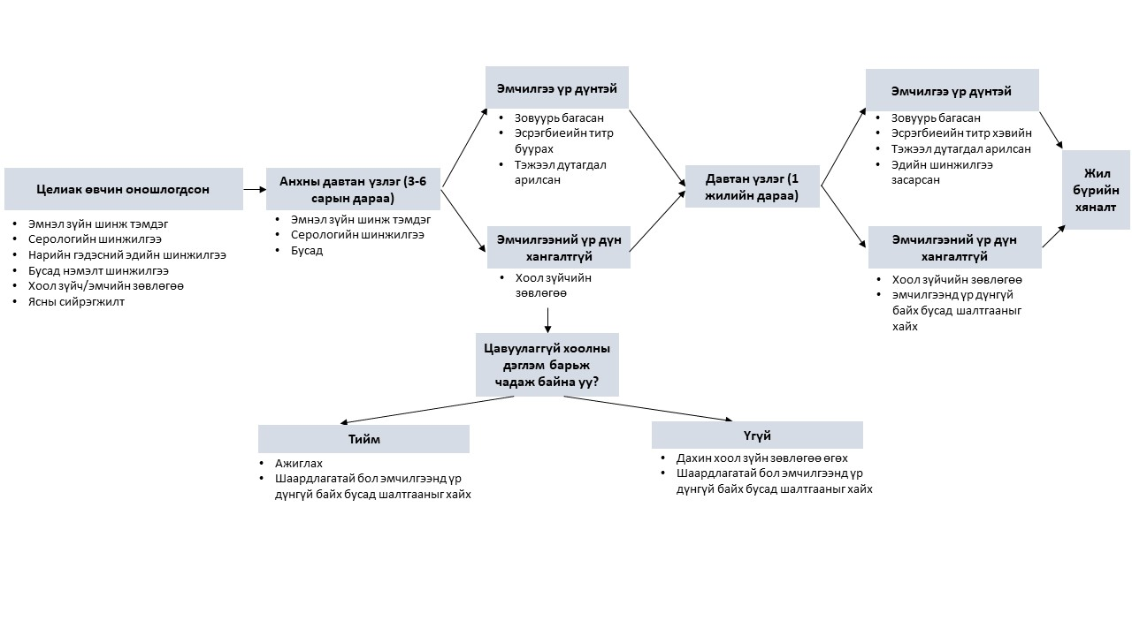

# 

# ТОВЧИЛСОН ҮГИЙН ЖАГСААЛТ

|  |  |  |
| --- | --- | --- |
| 1 | DGP | Deamidated gliadin peptide |
| 2 | EMA | Endomysium antigen |
| 3 | HLA | Human leukocyte antigen |
| 4 | IgA | Immunoglobulin A |
| 5 | IgE | Immunoglobulin E |
| 6 | IgG | Immunoglobulin G |
| 7 | tTG | Tissue transglutaminase |

**Эмнэлзүйн зааврыг боловсруулсан:**

Г.Сарантуяа АУ-ы доктор, ахлах зэргийн эмч, АШУҮИС, АУС, ХБЭСТ, Монгол Япон эмнэлэг

Н.Бира АУ-ы доктор, профессор, зөвлөх зэргийн эмч, АШУҮИС,

Монгол Япон эмнэлэг

Х.Оюунцэцэг АУ-ы доктор, профессор, зөвлөх зэргийн эмч АШУҮИС,

Монгол Япон эмнэлэг

Д.Даваадорж АУ-ы доктор, профессор, зөвлөх зэргийн эмч, АШУҮИС, АУС,

ХБЭСТ, Монгол Япон эмнэлэг

Н.Баярмаа АУ-ы доктор, дэд профессор, зөвлөх зэргийн эмч, АШУҮИС,

Монгол Япон эмнэлэг

А.Энх-Амар АУ-ы доктор, дэд профессор, тэргүүлэх зэргийн эмч, АШУҮИС,

АУС, ХБЭСТ, Монгол Япон эмнэлэг

Ц.Бямбажав АУ-ы доктор, тэргүүлэх зэргийн эмч, АШУҮИС, АУС, ХБЭСТ,

Монгол Япон эмнэлэг

Б.Гантуяа АУ-ы доктор, ахлах зэргийн эмч, АШУҮИС, АУС, ХБЭСТ,

Монгол Япон эмнэлэг

О.Баярсайхан АУ-ы доктор, АШУҮИС, АУС, ХБЭСТ, АШУҮИС-ийн

Төв эмнэлэг

# НОМ ЗҮЙ

1. Bai JC, Ciacci C. World Gastroenterology Organisation Global Guidelines: Celiac Disease February 2017. *J Clin Gastroenterol*. 2017;51:755–768.
2. Ludvigsson JF, Bai JC, Biagi F, Card TR, Ciacci C, Ciclitira PJ, Green PH, Hadjivassiliou M, Holdoway A, van Heel DA, Kaukinen K, Leffler DA, Leonard JN, Lundin KE, McGough N, Davidson M, Murray JA, Swift GL, Walker MM, Zingone F, Sanders DS BSG Coeliac Disease Guidelines Development Group; British Society of Gastroenterology. Diagnosis and management of adult coeliac disease: guidelines from the British Society of Gastroenterology. *Gut.* 2014;63:1210–1228.
3. Al-Toma A, Volta U, Auricchio R, Castillejo G, Sanders DS, Cellier C, Mulder CJ, Lundin KEA. European Society for the Study of Coeliac Disease (ESsCD) guideline for coeliac disease and other gluten-related disorders. *United European Gastroenterol J.* 2019;7:583–613.
4. Leonard MM, Lebwohl B, Rubio-Tapia A, Biagi F. AGA Clinical Practice Update on the Evaluation and Management of Seronegative Enteropathies: Expert Review. *Gastroenterol.* 2021 Jan;160(1):437-444.
5. Husby S, Murray JA, Katzka DA. AGA Clinical Practice Update on Diagnosis and Monitoring of Celiac Disease-Changing Utility of Serology and Histologic Measures: Expert Review. *Gastroenterol.* 2019 Mar;156(4):885-889.
6. S. Devi Rampertab, Gerard E. Mullin. Celiac disease. Media New York 2014. ISBN 978-1-4614-8560-5 (eBook)
7. Ciarán P. Kelly, Julio C. Bai, Edwin Liu, Daniel A. Leffler. Celiac disease: clinical spectrum and management: Advances in Diagnosis and Management of Celiac Disease. *Gastroenterology* 2015;148:1175–1186
8. American College of Gastroenterology Guidelines Update: Diagnosis and Management of Celiac Disease. *Am J Gastroenterol* 2023;118:59–76.